1. Хейт в интернете очень изменчив – он приходит и уходит достаточно быстро.

Подтвердим данную гипотезу на примере ситуации, произошедшей с американским блогером Логаном Полом в январе 2018 года. 1 января Пол опубликовал свой видеоблог о путешествии в Японию. В видео он вместе с друзьями зашёл в лес Аокигахара, который известен своей популярностью среди самоубийц — ежегодно там находят от 50 до 100 тел. В середине ролика видеоблогер наткнулся на человеческое тело, которое закрыл квадратами, так как на YouTube запрещены сцены жестокости. Пользователи раскритиковали Пола за откровенные кадры, смех и шутки рядом с телом и постановочные сцены. После шквала гневных комментариев Полу пришлось удалить ролик и записать извинение – оно набрало более миллиона дизлайков и тысячи негативных отзывов.

Нормализуем выборку данных:

1. Создадим выборку, которая содержит только видео с канала Логана Пола

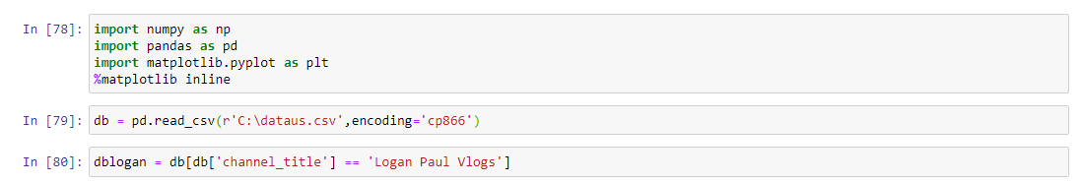

2. Построим график дизлайков от времени выпуска видео

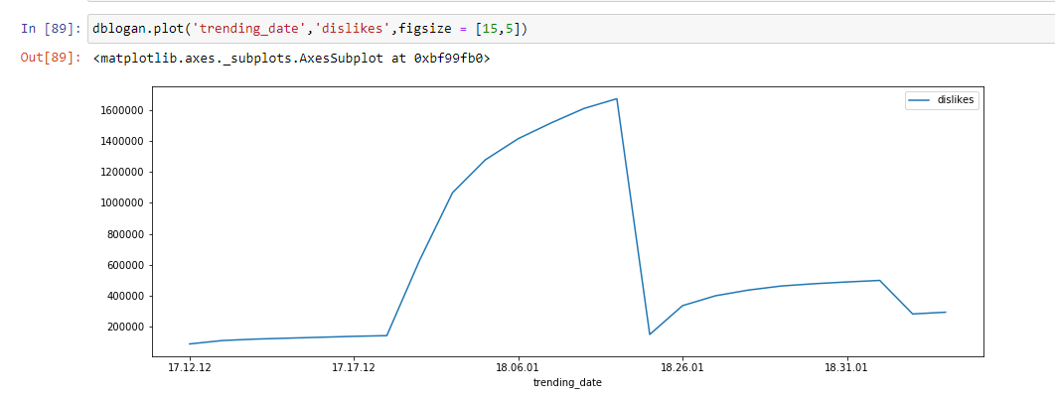

До резонансного видео его ролики набирают в среднем меньше ста тысяч дизлайков. На видео с извинениями дизлайки резко возрастают до отметки в 1.5 млн. Но уже спустя 20 дней, количество дизлайков падает до 200 тыс. и в последующих видео их становится все меньше и меньше, практически достигая первоначальных значений. Аналогичную картину можем видеть на графике комментариев:

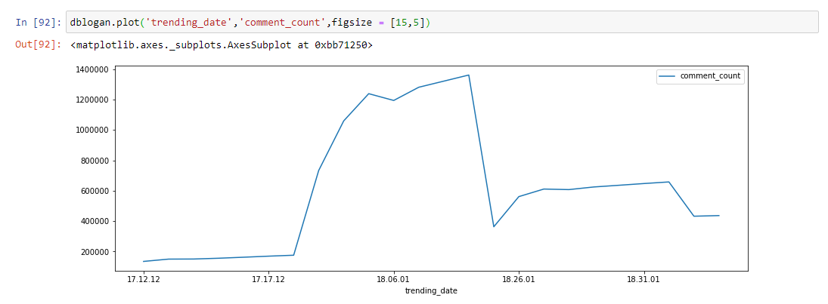

2. На Youtube существуют определенные темы, видео на которые набирают намного больше просмотров чем другие.

Построим выборку по каналу iJustine:



Построим график просмотров по времени:

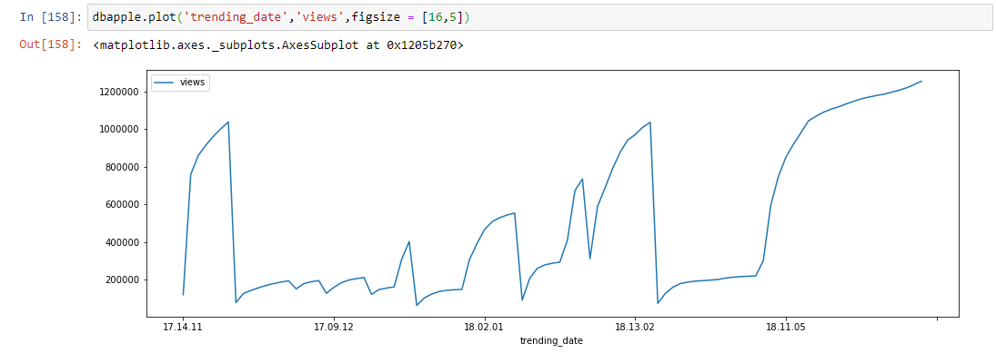На графике видны скачки просмотров, превышающие отметку в 1 млн. Построим выборку записей, в которых количество просмотром превышает 1 млн и выведем ее на экран чтобы узнать на какие темы были эти видео:

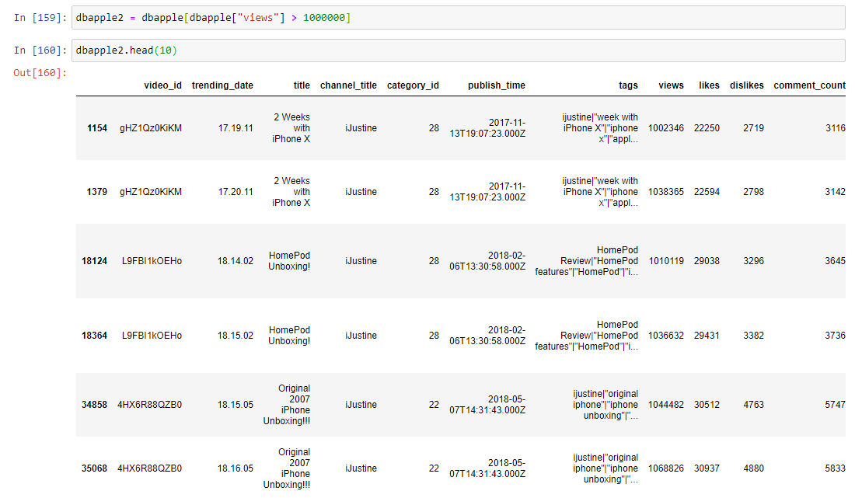

Скачок от 19 ноября 2017 года произошел на видео о iPhone X;

Скачок от 14 февраля 2018 года произошел на видео о HomePod;

Скачок от 15 мая 2018 года произошел на видео о распаковке iPhone 2007 года.

Проанализировав данные, можно понять, что видео о технике Apple набирают значительно больше просмотров чем остальные.

3. Зрители не любят рекламные видеоролики

Вне зависимости от качества ролика, от популярности и репутации блогера, заказное видео, полностью посвященное рекламе чего-то, будет негативно воспринято даже самой лояльной аудиторией.

Рассмотрим канал Dude Perfect, на который подписано свыше 50 млн человек. На нем выходят интересные, веселые и профессионально снятые видео про различные трюки. Их ролики стабильно набирают свыше 20 млн просмотров и получают огромное количество положительных отзывов. Однако, даже на таких крупных каналах с качественным контентом, аудитория негативно относится к крупной рекламной интеграции.

Создадим выборку видео с канала Dude Perfect:



Построим графики лайков и дизлайков по времени:

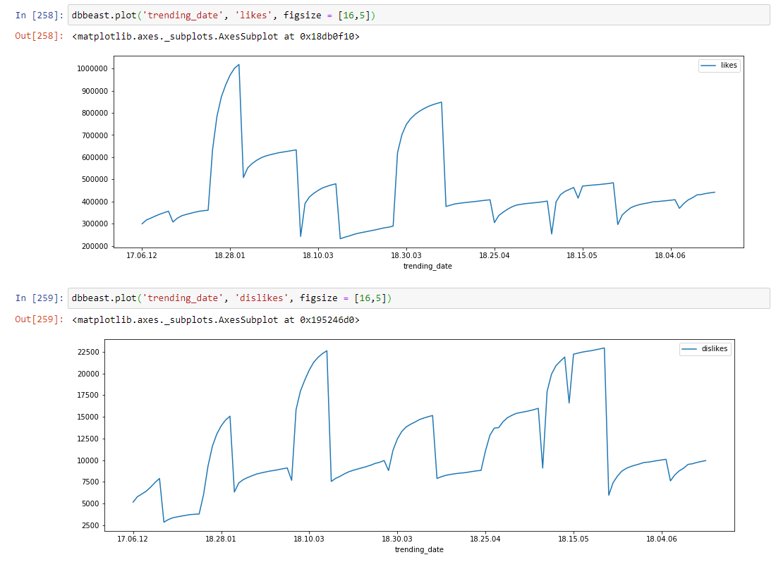

В некоторых моментах заметно необычное поведение графиков, например, за 18.10.30 и 18.15.05.

В обоих временных промежутках виден резкий скачок дизлайков и резкое падение лайков (относительно средней величины).

Найдем видео, вышедшие в эти промежутки, выведем только записи в порядке убывания дизлайков и по дате найдем нужные видео:

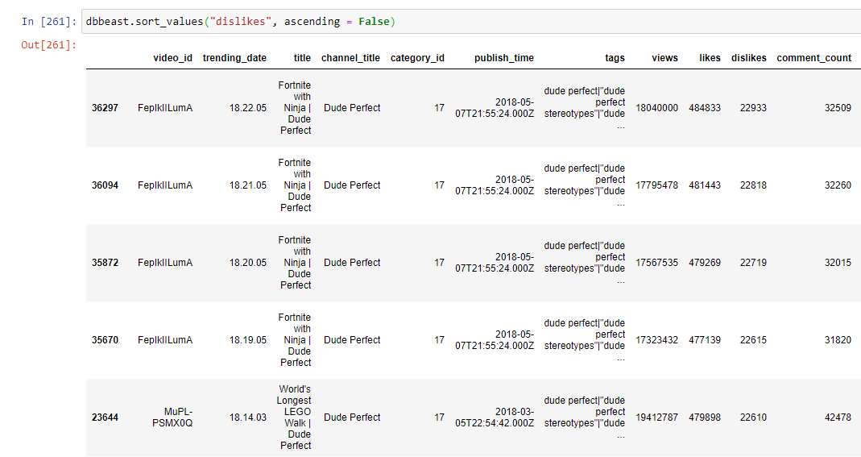

А вот искомые видео:





По названиям роликов понятно: первое – рекламное видео Fortnite, второе – рекламное видео LEGO.

Что и требовалось доказать.